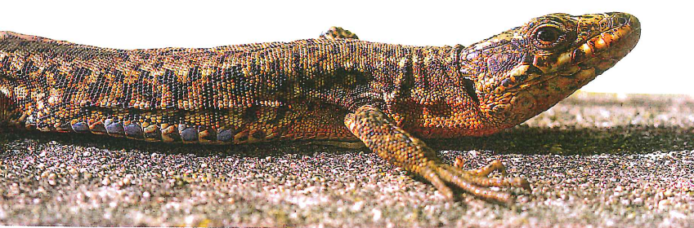
Fiche documentaire : le lézard (1)

En été, le lézard court sur les murs… Immobile, il se dore au soleil. C’est un reptile, comme les serpents. Il a 4 pattes, une queue, et il a le sang froid !

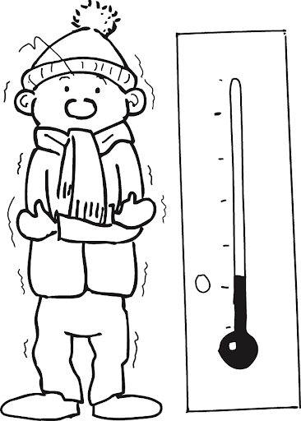
froid | une queue | le soleil

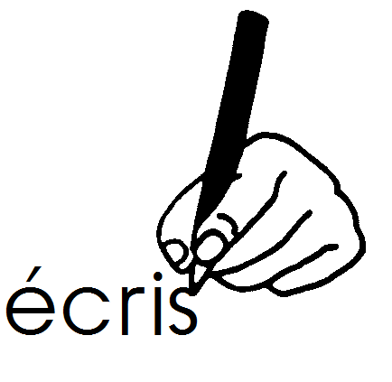
- Complète le dessin avec les mots suivants :
la tête – les pattes – la queue – le ventre
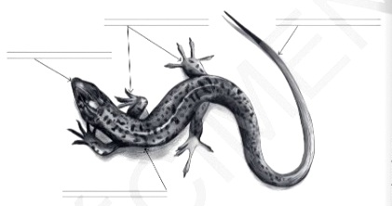
…………………………
…………………………
…………………………

…………………………
Fiche documentaire : le lézard (2)
Le lézard se nourrit de mouches et d’insectes plus petits, comme les fourmis, les coccinelles ou les sauterelles. Il chasse surtout la nuit.

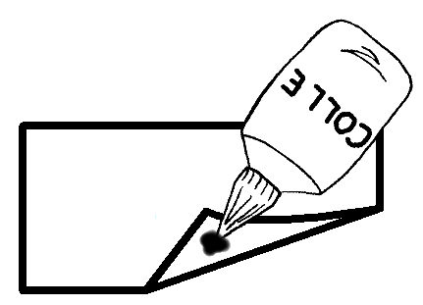
- Découpe et colle les dessins dans le tableau :
une fourmi | une sauterelle | une coccinelle | une mouche
- Récris la phrase en laissant les espaces.
Lelézardchasselanuit.

…………………………………………………………………………

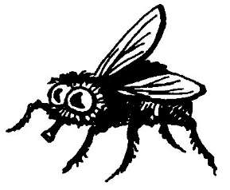 | 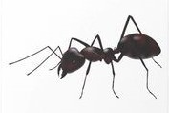 | 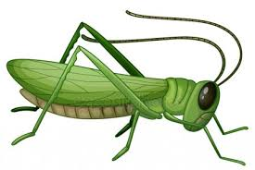 | 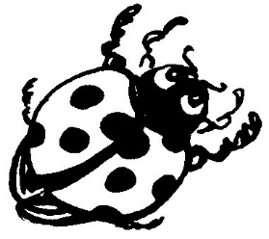

Fiche documentaire : le lézard (3)
Si un lézard est pourchassé par un animal, il se cache dans les murs et les roches. Si on lui attrape la queue, elle se détache ! Mais ce n’est pas grave, elle repoussera !

- Colorie les endroits où se cache le lézard.
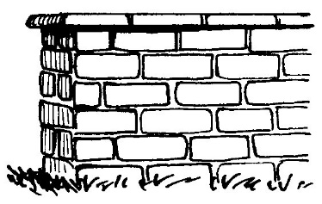 |  | 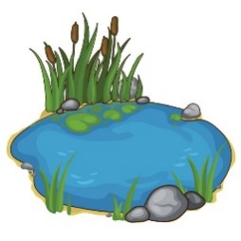 |  | 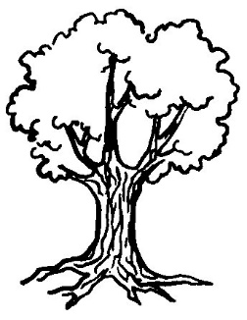 |  | 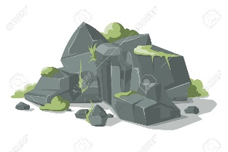
le mur |  | l’eau |  | l’arbre |  | la roche

- Ecris le ou la devant les mots :
…… lézard | ….. queue
….. fourmi | ….. patte
….. mouche | ….. ventre
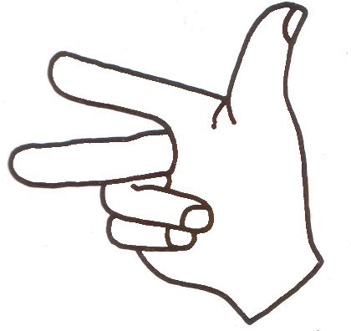
- Compte dans le texte :
Le nombre de lignes : …….
Le nombre de mots sur la 1ère ligne : …….
Fiche documentaire : le lézard (4)
- Lis les étiquettes puis découpe-les.
- Lis la phrase :
Le | lézard | a | quatre |  | pattes.
 | 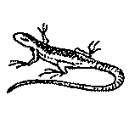 |  | 4 |  | 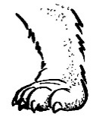

- Colle les étiquettes pour fabriquer une autre phrase :
La |  | a
- Recopie ta phrase :

…………………………………………………………………………

mouche | fourmi | un | deux | trois
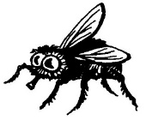 |  | 1 | 2 | 3

tête | queue
 | 